**QUESTÕES PARA PROVA SUBSTITUTIVA – 3º ANO – 2º BIMESTRE**

**Questão-01 - (UEA AM/2016)**

Observe o esquema.

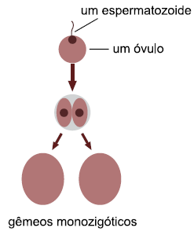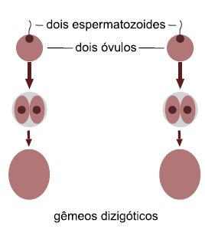

(<http://genomesunzipped.org>)

Desconsiderando a ocorrência de mutações, é correto afirmar que, ao nascerem, os gêmeos

**a) monozigóticos apresentarão o mesmo genótipo e o mesmo fenótipo.**

b) dizigóticos apresentarão o mesmo genótipo e o mesmo fenótipo.

c) monozigóticos apresentarão genótipos diferentes e o mesmo fenótipo.

d) dizigóticos apresentarão o mesmo genótipo e fenótipos diferentes.

e) monozigóticos apresentarão genótipos e fenótipos diferentes.

**Questão-02 - (UECE/2018)**

A reprodução é o processo pelo qual os seres vivos perpetuam sua espécie. Atente às seguintes afirmações sobre reprodução:

I. Se os descendentes da reprodução assexuada sofrerem mutação, podem apresentar alteração genética em relação aos progenitores.

II. A reprodução sexuada promove a variabilidade genética, pois envolve recombinações do material genético dos genitores.

III. Divisão binária, esporulação, brotamento e estaquia são exemplos de reprodução assexuada.

É correto o que se afirma em

**a) I, II e III.**

b) I e II apenas.

c) II e III apenas.

d) I e III apenas.

**Questão-03 - (FCM MG/2020)**

Leia o texto abaixo:

Uma colmeia dispõe, em média, de 50 mil abelhas, que trabalham de maneira organizada e hierárquica. A rainha é responsável por gerar descendentes após copular com os zangões. Da maioria dos ovos gerados, derivam as operárias, fêmeas inférteis que compõem 96% da colmeia. Os zangões vivem até noventa dias e nascem de óvulos não fecundados.

(PUJOL, L. *Operação Zangão*. Piauí, agosto de 2019. Adaptado.)

Em relação a essa espécie, é **CORRETO** afirmar que:

a) O cromossomo sexual é XX e XY.

b) As operárias são haploides (n).

**c) Os zangões são haploides (n).**

d) A rainha é triploide (3n).

**Questão-04 - (UECE/2019)**

Em relação ao sistema reprodutor humano, escreva V ou F conforme seja verdadeiro ou falso o que se afirma a seguir:

( ) A próstata é a glândula responsável pela produção dos espermatozoides e da testosterona.

( ) A uretra masculina é comum ao sistema reprodutor e excretor, ou seja, por ela saem o sêmen e a urina.

( ) A vagina é formada por: lábios menores e maiores; clítoris e orifício da uretra.

( ) Nos ovários são produzidos os hormônios estrogênio e progesterona, e as células reprodutivas femininas.

Está correta, de cima para baixo, a seguinte sequência:

a) V, V, V, F.

b) V, F, V, F.

**c) F, V, F, V.**

d) F, F, F, V.